

***Hướng dẫn sử dụng***

***Hệ thống thu chi quỹ của SINNO***

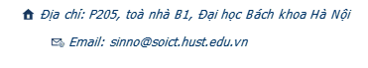

**MỤC LỤC**

1. **Đối với người xin tạm ứng tiền….................................................. 2**

**2. Đối với admin ................................................ 2**

**(hình minh họa ) ….........................3**

1. Đối với người xin tạm ứng tiền

* Điền form xin tiền

<https://forms.office.com/Pages/ResponsePage.aspx?id=n7jxBugHT0a0COwbRXA_MZ2Ouj2H1MVKv92OL0hv06JURDZNSTdONkFKT0Y4MUlBVFg3WTQ4WkdFNy4u>

1. Đối vời người quản lý (admin)

* Hoàn thành cài đặt
* Vào teams chọn duyệt hay không

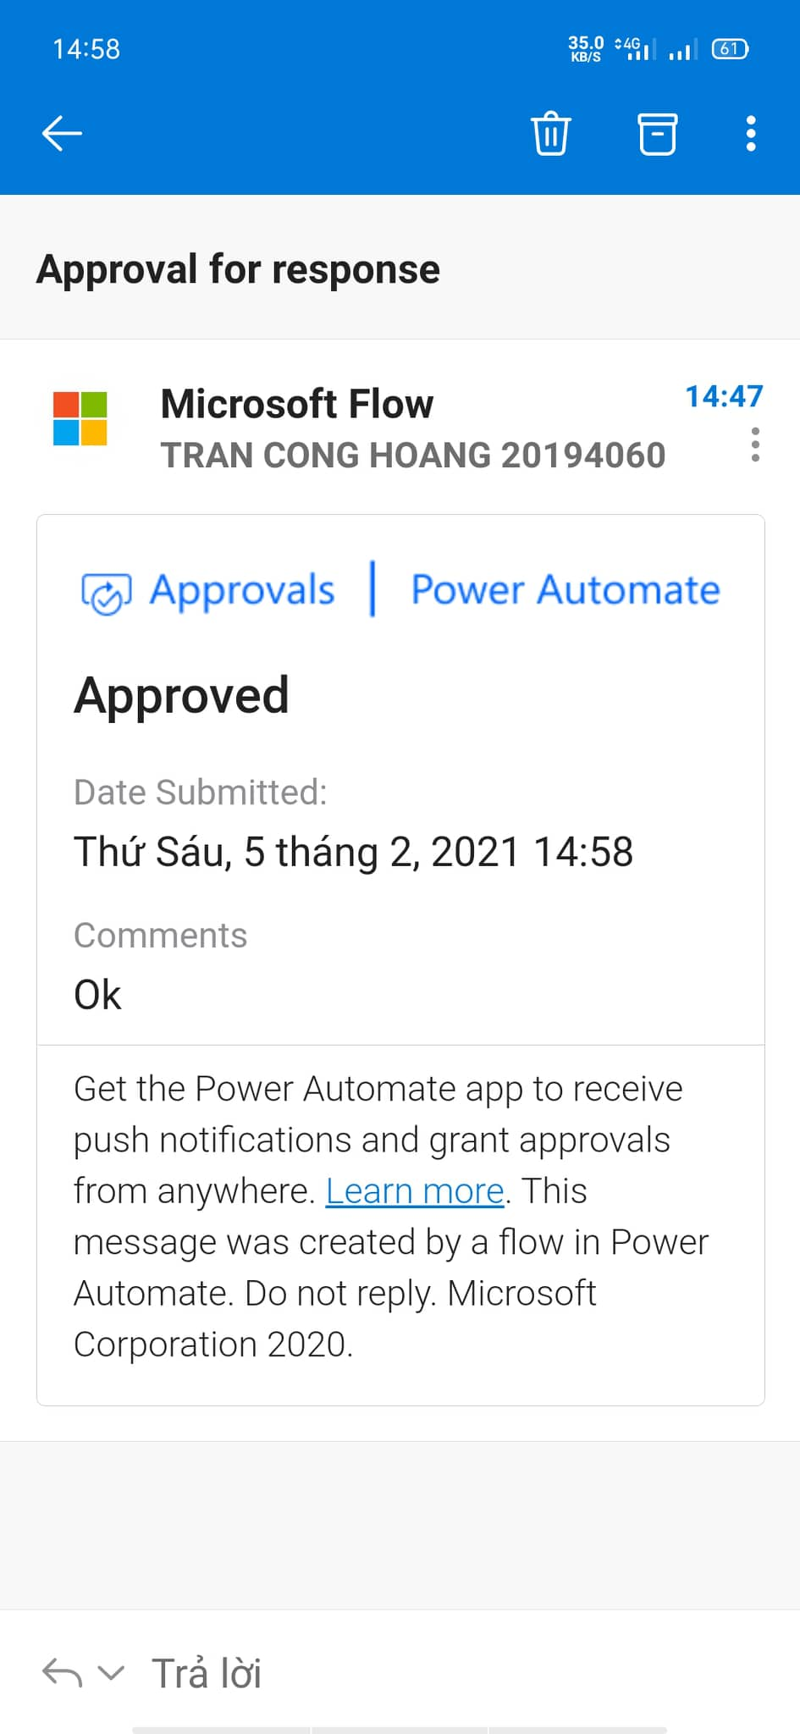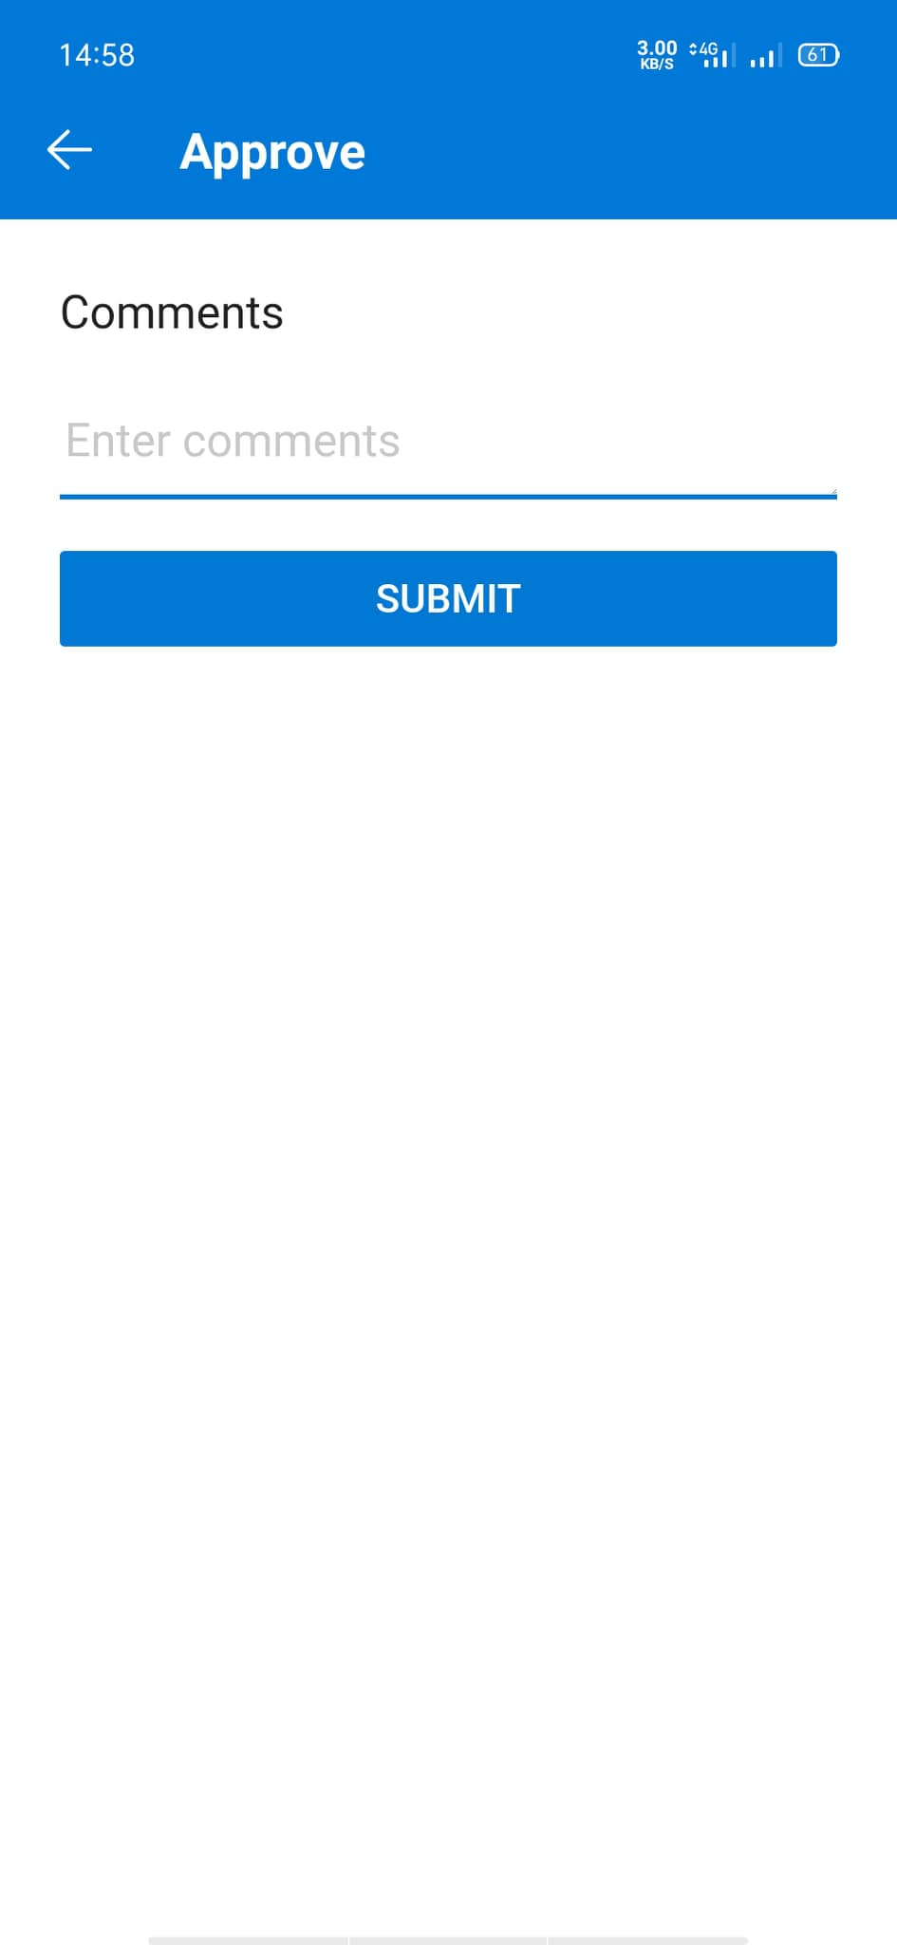

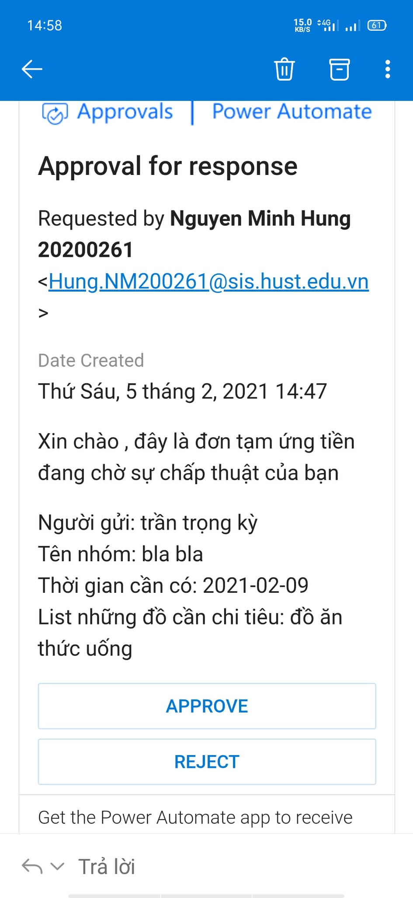

(hình ảnh minh họa)

**Liên hệ**

Mọi thắc mắc về sản phẩm, vui lòng liên hệ theo các đơn vị và cá nhân sau:



**Thông tin sản phẩm**

Website:[*http://sinnostore.soict.hust.edu.vn/projects/abc*](http://sinnostore.soict.hust.edu.vn/projects/abc)





**Những người thực hiện**

**Hoàng Văn X**

* MSSV
* Email: email cá nhân (ưu tiên), email trường
* Trách nhiệm:

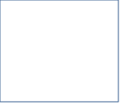

**Nguyễn Linh Z**

* MSSV
* Email: email cá nhân (ưu tiên), email trường
* Trách nhiệm:



**Nguyễn Thuý Y**

* MSSV
* Email: email cá nhân (ưu tiên), email trường
* Trách nhiệm:



**Tổ chức**

**Câu lạc bộ SINNO** **SOICT Innovation Club**

*Địa chỉ* *: Phòng 205, toà nhà B1, Đại học Bách khoa Hà Nội*

*Email* *:*[*sinno@soict.hust.edu.vn*](mailto:sinno@soict.hust.edu.vn)

*Website:*[*http://sinno.soict.hust.edu.vn*](http://sinno.soict.hust.edu.vn/)*,*[*http://soict.hust.edu.vn/sinno*](http://soict.hust.edu.vn/sinno)

